* Секция
* Родитель
* Элемент

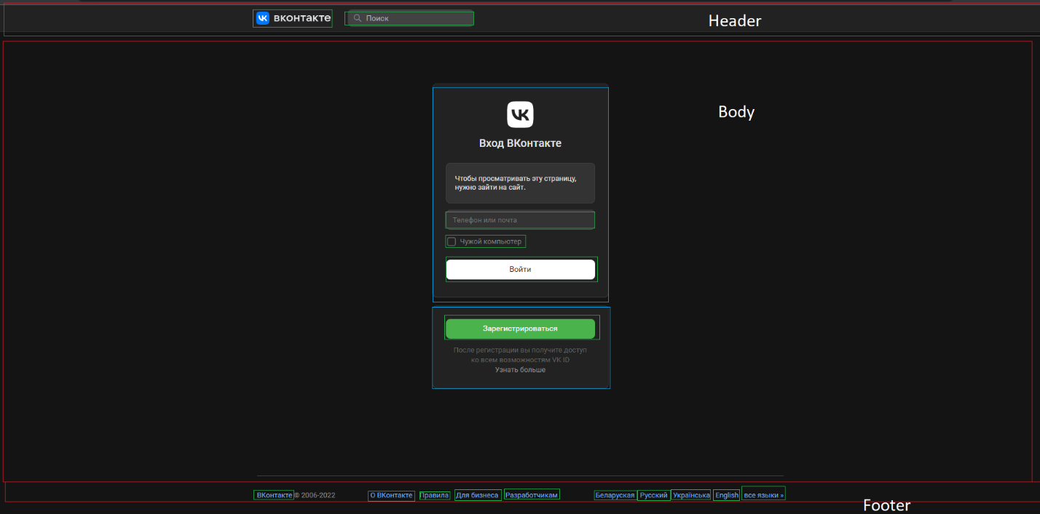

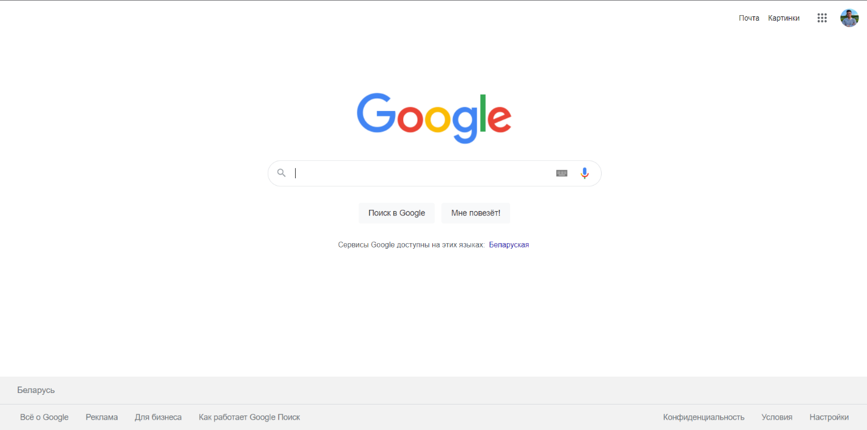

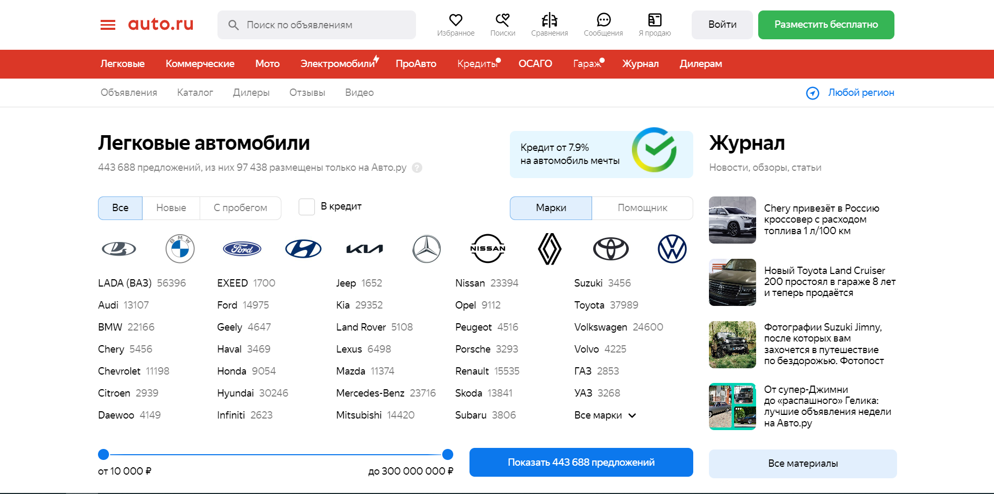

В крайнем сайте «подвал» отсутствует на скриншоте, тк нужно скролить вниз

Популярные классы:

**Блоки**

page — корневой элемент страницы

header — шапка (страницы или элемента)

footer — подвал (страницы или элемента)

section — раздел контента (один из нескольких)

body — основная часть (страницы или элемента)

content — содержимое элемента

sidebar — боковая колонка (страницы или элемента)

aside — блок с дополнительной информацией

widget — виджет, например, в боковой колонке

**Раскладка**

wrapper, wrap — обёртка, обычно внешняя

inner — внутренняя обёртка

container, holder, box — контейнер

grid — раскладка (страницы или элемента) в виде сетки (обычно содержит в себе row и col)

row — контейнер в виде строки

col, column — контейнер в виде столбца

**Элементы управления**

button, btn — кнопка, например, для отправки формы

control — элемент управления, например, стрелки «Вперёд/назад» в фотогалерее, кнопки управления слайдером

dropdown — выпадающий список

**Текст**

title, subject, heading, headline, caption — заголовок

subtitle — подзаголовок

slogan — слоган

lead, tagline — лид-абзац в тексте

text — текстовый контент

desc — описание, вариант текстового контента

excerpt — отрывок текста, обычно используется перед ссылкой «Читать далее…»

link — ссылка

copyright, copy — копирайт

**Списки**

list, items — список

item — элемент списка

**Изображения**

image, img, picture, pic — картинка

icon — иконка

logo — логотип

userpic, avatar — юзерпик, маленькая картинка пользователя

thumbnail, thumb — миниатюра, уменьшенное изображение

**Медиавыражения**

phone, mobile — мобильные устройства

phablet — телефоны с большим экраном (6-7″)

tablet — планшеты

notebook, laptop — ноутбуки

desktop — настольные компьютеры

**Размеры**

tiny — маленький, крохотный

small — небольшой

medium — средний

big, large — большой

huge — огромный

narrow — узкий

wide — широкий

**Состояния**

active, current — активный элемент, например, текущий пункт меню

hidden — скрытый элемент

error — статус ошибки

warning — статус предупреждения

success — статус успешного выполнения задачи

pending — состояние ожидания, например, перед сменой статуса на error или success

**Дополнительно**

search — поиск

socials — блок иконок соцсетей

advertisement, adv, commercial, promo — рекламный блок (режутся Адблоком, не рекомендуется использовать такие классы для блоков с внутренней рекламой)

features, benefits — список основных особенностей товара, услуги

slider, carousel — слайдер, интерактивный элемент с прокруткой содержимого

pagination — постраничная навигация

user, author — пользователь, автор записи или комментария

meta — блок с дополнительной информацией, например, блок тегов и даты в посте

cart, basket — корзина

breadcrumbs — навигационная цепочка, «хлебные крошки»

more, all — ссылка на полную информацию

modal — модальное (диалоговое) окно

popup — всплывающее окно

tooltip, tip — всплывающие подсказки

preview — анонс, отрывок, например новости или поста, может состоять из заголовка, описания и картинки.

**#6.**



